**MANUAL DE USUARIO**

**MODULO DE LOGEO**

En el página principal encontrara el modulo de login para ingresar a la aplicación digitando su usuario y contraseña

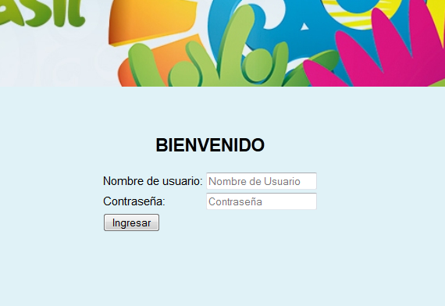

**REGISTRAR UN EQUIPO**

En el menú principal debe ingresar a la opción equipos registrar equipo

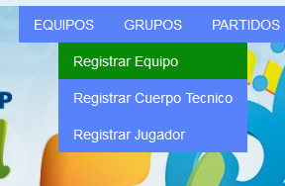

Una vez dentro encontrara el formulario donde se ingresa el nombre del país y el grupo asignado

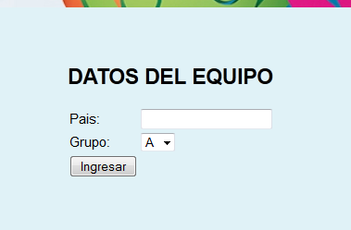

**REGISTRAR MIEMBRO CUERPO TECNICO**

Se Debe ingresar a la opción equipos registrar cuerpo técnico

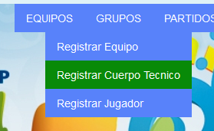

Una vez dentro encontrara el formulario donde podrá diligenciar los datos de la persona

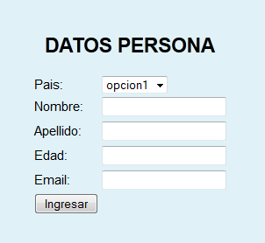

**REGISTRAR JUGADOR**

Se Debe ingresar a la opción equipos registrar jugador

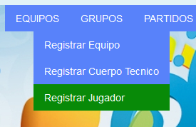

Una vez dentro encontrara el formulario donde podrá diligenciar los datos del jugador

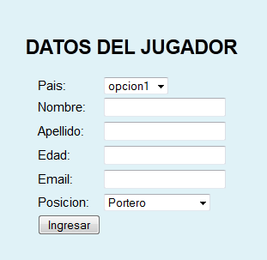

**REGISTRAR PARTIDO**

Se debe ingresar a la opción partidos ingresar datos de partido

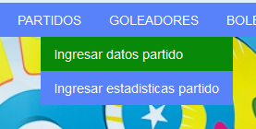

Una vez dentro encontrara el formulario donde podrá diligenciar los datos del partido

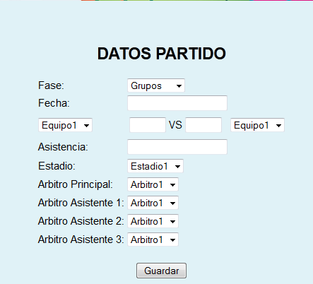

**COMPRAR BOLETA**

Se debe ingresar a la opción boletería, comprar

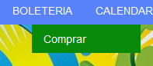

Una vez dentro podrá comprar una boleta diligenciando los campos correspondientes

